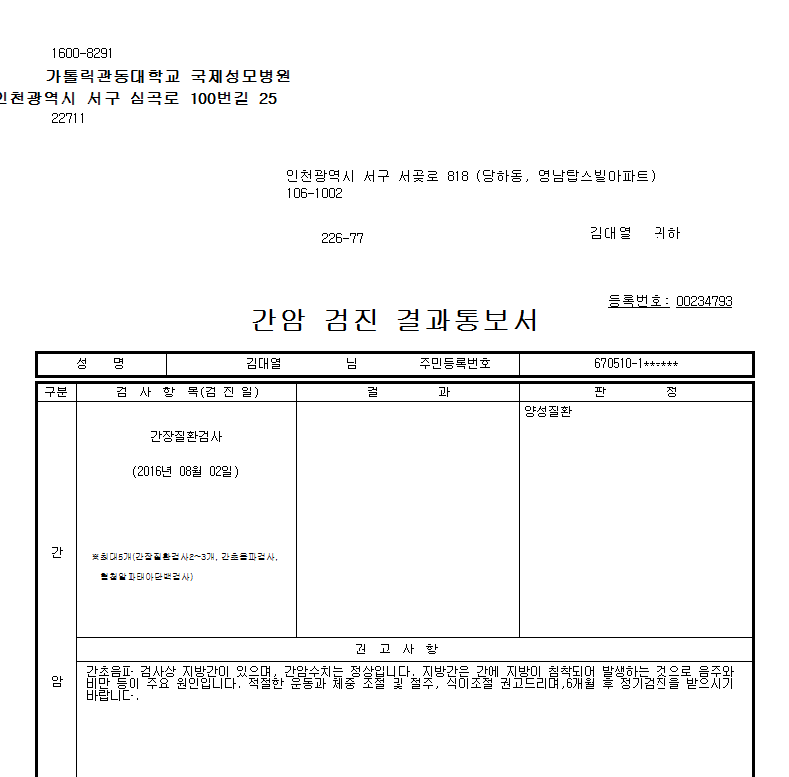
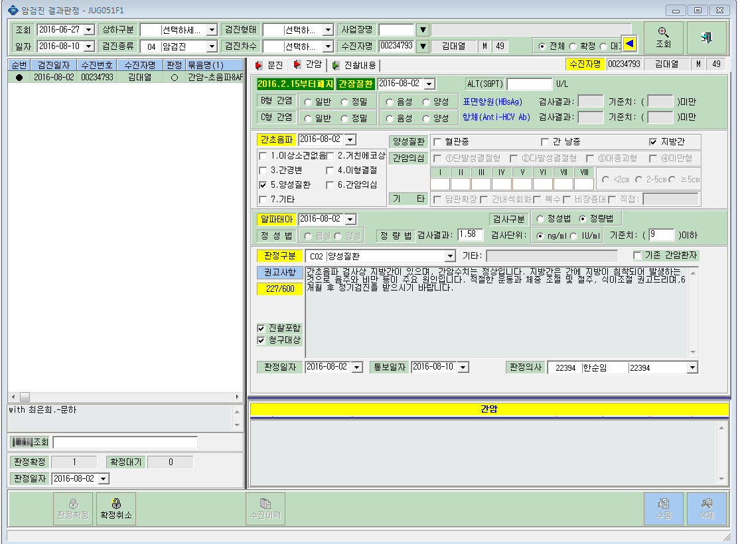
2016.8.2 000234793 김대열 간암 검사 결과가 결과지 출력시에는 안나와요

